C 冒泡排序

冒泡排序分从大到小和从小到大两种排序方式。它们的唯一区别就是两个数交换的条件不同，从大到小排序是前面的数比后面的小的时候交换，而从小到大排序是前面的数比后面的数大的时候交换。

冒泡排序的原理：从第一个数开始，依次往后比较，如果前面的数比后面的数大就交换，否则不作处理。这就类似烧开水时，壶底的水泡往上冒的过程。

图解：

现以数组[8,7,6,4,5]为例，我们通过将这个数组按**从小到大**的方式排序，来说明冒泡排序的过程。

**第一次循环**：此次循环的多次比较交换，使最大的数字8冒到最上面。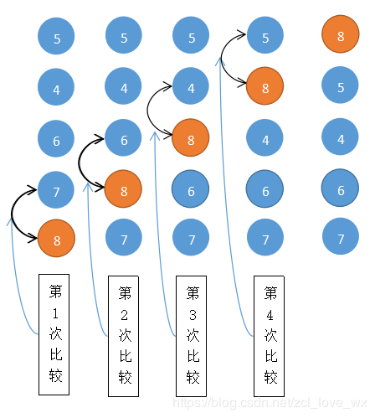

**第二次循环**：此次循环中的多次比较和交换，使7往上冒，最终排到倒数第二个位置。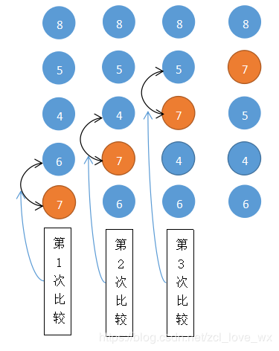

**第三次循环**：同理，此时6会往上冒。比较次数同理又会比前面少一次。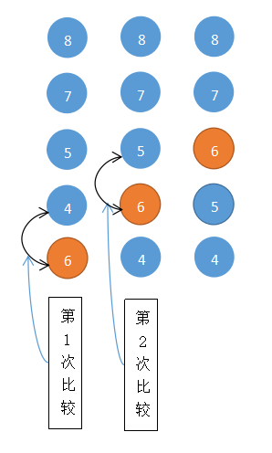

**第四次循环**： 5已经排在4的上面了，比较后不交换。